https://rko.nbics.net/
Регистрация
Первым шагом к освоению платформы, очевидно, является регистрация
Перейдя по ссылке, Вы увидите следующую картинку:
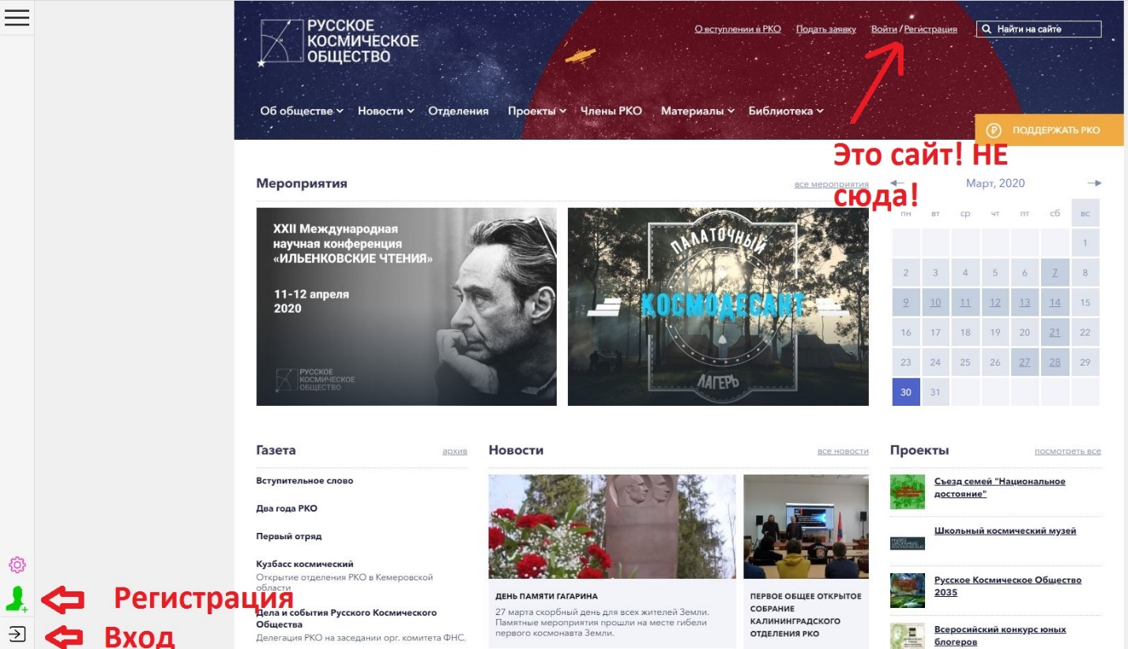
На центральном фоне мы видим официальный сайт РКО. Панель инструментов rko.nbics.net располагается по левому краю. Кнопка регистрации представляет собой зелёный значок человека в формате фото 3/4 . Нажав на кнопку регистрации перед Вами откроется краткая форма регистрации на платформе:
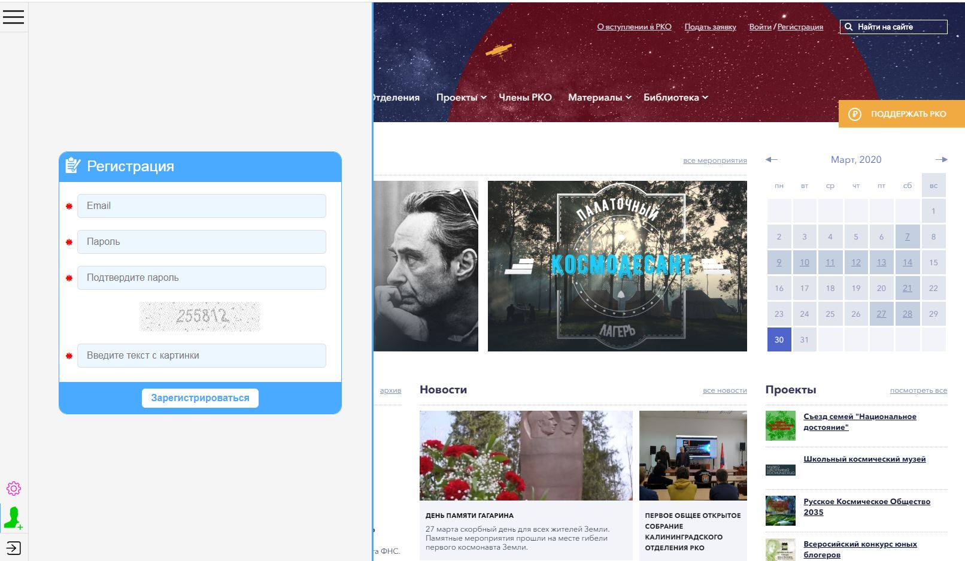
Следует указать ваш email , придумать пароль и ввести его в полях «пароль» и «Подтвердите пароль» (Повторный ввод пароля требуется, чтобы исключить ошибку ввода). Также следует ввести в третье поле для ввода текст с картинки над полем, чтобы исключить авторегистрацию на платформе спамботов.
После ввода данных во все поля краткой формы регистрации необходимо нажать кнопку «Зарегистрироваться». На указанный вами адрес почты, в течении нескольких минут, придёт письмо со ссылкой, для подтверждения адреса электронной почты. Необходимо пройти по ссылке.
После подтверждения адреса электронной почты Вы можете начать знакомство с платформой.
Кнопка входа расположена в самом нижнем углу левого края панели инстументов.
При нажатии на которую открывается форма входа на платформу. (см. картинку ниже)
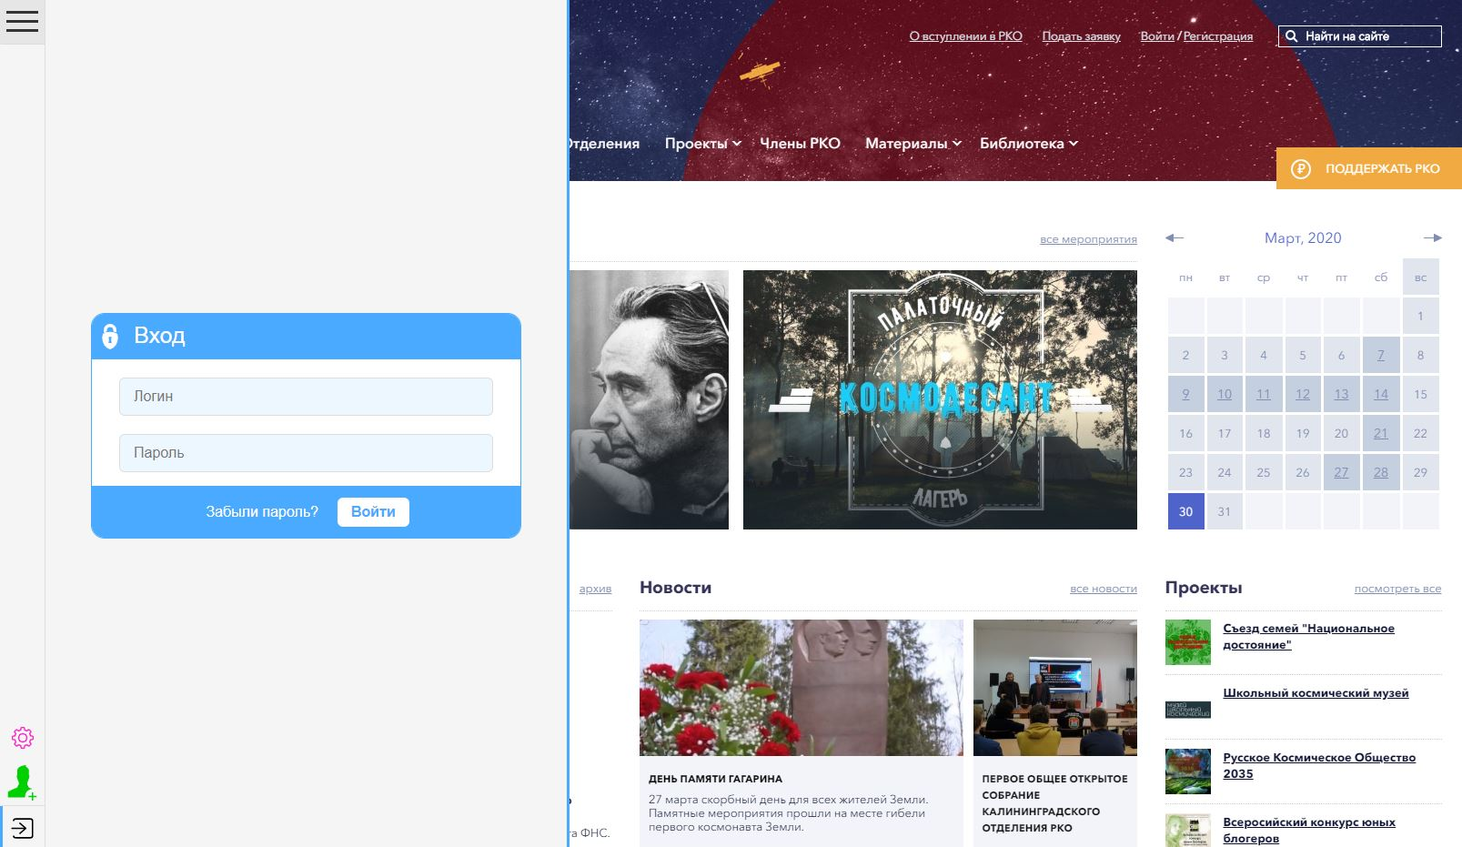
Для входа необходимо ввести логин (адрес почты указанный при регистрации) и пароль, придуманный Вами при заполнении краткой формы регистрации.

